CUMHURİYET BAYRAMI
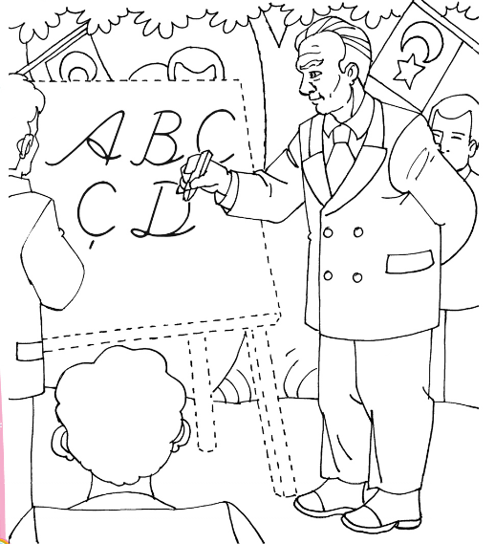
Mustafa Kemal’in Samsun’a çıkması ile Kurtuluş Savaşı başladı. Yurdumuzdan düşmanları kovduk. 29 Ekim de Cumhuriyeti ilan ettik. Bu yıl cumhuriyetin 97. Yılını kutlayacağız. Atalarımız bu güzel yurdu bizlere armağan etmişlerdir. Atalarımızın bizlerden tek isteği cumhuriyetimizi her zaman koruyup geliştirmemizdir. Bunu için de çok çalışıp Türkiye Cumhuriyeti’nin adını başarılara yükseltmek olacaktır. Bu önemli görev de gelecekte bu ülkenin yönetiminde söz sahibi olacak olan çocuklarımıza düşmektedir.
( Yukarıdaki metin Hayat Bilgisi defterine el yazısı ile yazılacak.)
Soru 1) Mustafa Kemal’in nereye çıkması ile İstiklal savaşı başladı ?
…………………………………………………………………………………………………
Soru 2) Yurdumuzdan kimleri kovduk ?
…………………………………………………………………………………………………
Soru 3) Cumhuriyeti ne zaman ilan ettik ?
…………………………………………………………………………………………………
Soru 4) Bu yıl Cumhuriyetin kaçıncı yılını kutlayacağız ?
…………………………………………………………………………………………………
Soru 5) Bu güzel yurdu bize kim armağan etmiş ?
…………………………………………………………………………………………………
Soru 6) Atalarımızın bizden tek istediği şey nedir ?
…………………………………………………………………………………………………
Soru 7) Metinin başlığını aşağıya yazınız.
…………………………………………………………………………………………………
Soru 8) Kurtuluş Savaşı ne zaman başladı ?
…………………………………………………………………………………………………

CUMHURİYET BAYRAMI ETKİNLİĞİ
tören
halk
Atatürk
cumhurbaşkanı
haklar
29 Ekim
coşku
milli
cumhuriyet
yönetme

Aşağıdaki cümlelerdeki boş yerlere yukarıdaki uygun kelimeleri yerleştiriniz.
1.) Cumhuriyet, ……………………..………….tarihinde ilan edildi.
2.) Cumhuriyet, halkın kendi kendini ……………….…………..şeklidir.
3.) Cumhuriyetle beraber yeni ………………….……….elde ettik.
4.) Cumhuriyette halkı yönetecek kişileri ………………………….seçer.
5.) Cumhuriyeti.........................................ilan etti.
6.) Cumhuriyet Bayramını okullarda büyük bir ……………….……..ile kutlarız.
7.) İlk ………………………………..Mustafa Kemal Atatürk’tür.
8.) Her 29 Ekimi ……………………………bayramı olarak kutlarız.
9.) Cumhuriyet Bayramı…………………….……….bayramlarımızdandır.
10.) Cumhuriyet Bayramlarında okullarda ……………..………….yapılır.
Aşağıdaki cümlelerden doğru olanların başına D, yanlış olanlara Y koyunuz.
1. (…..) Cumhuriyeti Mustafa Kemal Atatürk ilan etti.
2. (…..) Cumhuriyetten önce krallık vardı.
3. (…..) Padişahı halk kendisi seçiyordu.
4. (…..) Cumhuriyet ile birlikte bir çok haklar kazandık.
5. (…..) Cumhuriyette belli kişilerin dediği olur.
6. (…..) Cumhuriyet Bayramı dini bayramlarımızdandır.
7. (…..) Cumhuriyetimiz 97 yaşındadır.
8. (…..) Cumhuriyet Bayramını okullarda coşku ile kutlarız.
9. (…..) Cumhuriyet, 29 Ekim 1923’de ilan edildi.
10. (…..) Cumhuriyet, halkın kendi kendini yönetme biçimidir.

En yakın onluğa yuvarlama
Birlik sayısı 5 ve 5’en büyük olan sayıları,bir sonraki onluğa yuvarlarız.Birlik sayısı 5’ten küçük olan sayıların onluk sayısını değiştirmeyiz.
Aşağıdaki sayı doğrusunu inceleyiniz.Sayıların hangi onluğa yuvarlandığına dikkat ediniz.
1) Aşağıdaki Doğal Sayıları En Yakın Onluğa Yuvarlayınız
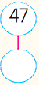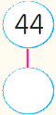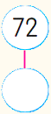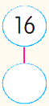
2) Aşağıdaki doğal sayıları en yakın olduğu onluğa yuvarlayınız

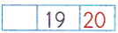

3) Aşağıdaki sayıları en yakın olduğu onluğa yuvarlayınız
18 ………. 12 ……. 29 ……… 32 …….. 47 …….

52 ……… 17 ……. 23 ……… 38 …….. 53 …….

39 ……… 21 ……. 72 ……… 43 …….. 44 …….

4) Aşağıdaki sayıların hangi onluğa daha yakın olduklarını bulup aynı renge boyayın.
62
75
17
21
39
60
70
10
70
80
20
20
30
30
40

44
83
56
98
42
40
50
80
90
50
60
90
100
40
50
5- Aşağıdaki balonları, üzerindeki sayıların en yakın oldukları onluğa bağlayın.
12
18
28
54
76
98
88
32

10 20 30 40 50 60 70 80 90 100
25
44
13
73
86
76
97
65

ONLUĞA YUVARLAMA
Aşağıdaki sayılardan 70’ e yuvarlanan sayıları maviye, 80’ e yuvarlanan sayıları yeşile boyayalım.
72
75
68
73
83
77
69
76
65

84
71
80
66
67
82
70
79

Aşağıdaki sayıları en yakın onluğa yuvarlayalım.
69
75
71
…………
…………
…………

25
19
88
…………
…………
…………

38
21
82
…………
…………
…………

41
47
39
…………
…………
…………

Aşağıdaki sayılardan 40 yuvarlanabilen sayıları daire içine alalım.

67 54 42 39 95 34 35
43 51 86 46 15 42 36
38 46 43 31 36 38 83
51 40 52 44 39 37 48

Aşağıdaki sayıları en yakın onluklarla eşleştirelim.
80
69
69

83
70
53

27
61
60
34
59
50

75
42
75
63
40

30

